БОЛТЫ, ВИНТЫ И ШУРУПЫ

ГОСТ 24670-81

МЕЖГОСУДАРСТВЕННЫЙ СТАНДАРТ

радиусы под головкой
Издание официальное
Москва
Стандартинформ
2006
МЕЖГОСУДАРСТВЕННЫЙ
БОЛТЫ, ВИНТЫ И ШУРУПЫ
СТАНДАРТ
ГОСТ
24670—81
Радиусы под головкой
Bolts, screws and wood screws.
Radiws under the head
MKC 21.060.10
Постановлением Государственного комитета СССР по стандартам от 31 марта 1981 г. № 1704 дата введе-
ния установлена
01.07.81
- Настоящий стандарт распространяется на болты, винты и шурупы.
Стандарт не распространяется на винты и шурупы с потайными и полупотайными головками.
Стандарт полностью соответствует СТ СЭВ 1014—78.
- Размеры радиусов под головкой болтов, винтов, шурупов должны соответствовать указанным
на чертеже и в таблице.
Номинальный диаметр резьбы стержня d | R, не менее | <4, не более, при классе точности болта, |  | винта, шурупа
 |  | А | В | с
1,0 |  | 1,4 | — | —
1,2 |  | 1,6 | — | —
1,4 |  | 1,8 | — | —
1,6 | 0,10 | 2,0 | — | —
2,0 |  | 2,6 | — | —
2,5 |  | 3,1 | зд | —
3,0 |  | 3,6 | 3,6 | —
3,5 |  | 4,1 | 4,1 | —
4,0 | 0,20 | 4,7 | 4,7 | —
5,0 |  | 5,7 | 5,7 | 6,0
6,0 | 0,25 | 6,8 | 6,8 | 7,2
7,0 |  | 7,8 | 7,8 | 8,2
8,0 | 0,40 | 9,2 | 9,2 | 10,2
10,0 |  | 11,2 | 11,2 | 12,2
12,0 |  | 14,2 | 14,2 | 15,2
14,0 | 0,60 | 16,2 | 16,2 | 17,2
16,0 |  | 18,2 | 18,2 | 19,2
18,0 |  | 20,2 | 20,2 | 21,2
20,0 | 0,80 | 22,4 | 22,4 | 24,4
Перепечатка воспрещена

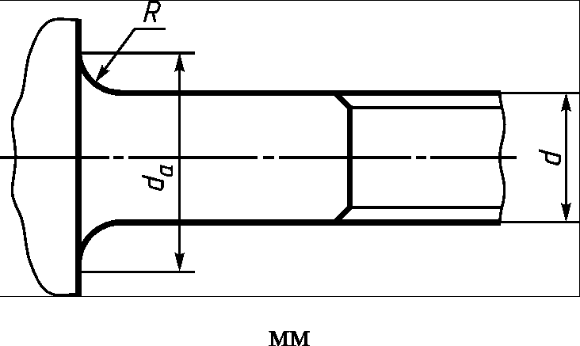
Издание официальное
★
Переиздание.
С. 2 ГОСТ 24670—81
Продолжение
мм
Номинальный диаметр резьбы стержня d | R, не менее | <4, не более, при классе точности болта, винта, шурупа
 |  | А | В | С
22,0 | 0,80 | 24,4 | 24,4 | 26,4
24,0 |  | 26,4 | 26,4 | 28,4
27,0 | 1,00 | 30,4 | 30,4 | 32,4
30,0 |  | 33,4 | 33,4 | 35,4
33,0 |  | 36,4 | 36,4 | 38,4
36,0 |  | 39,4 | 39,4 | 42,4
39,0 |  | 42,4 | 42,4 | 45,4
42,0 | 1,20 | 45,6 | 45,6 | 48,6
45,0 |  | 48,6 | 48,6 | 52,6
48,0 | 1,60 | 52,6 | 52,6 | 56,8
52,0 |  | 56,6 | 56,6 | 62,6
Примечания:
- Размер <4 — диаметр окружности, образованной при сопряжении галтели радиусом R с опорной плос-
костью головки болта, винта или шурупа.
- Для шурупов размеры Rnd_{a} принимают, как правило, по классу точности С.

- В пределах диаметра d_{a} допускается сопряжение стержня с головкой дугами нескольких ра-
диусов и другими кривыми.

